非固定制ADSL使用Mac OSX連接HiNet步驟

步驟1：點選【蘋果】圖示後，點選【系統偏好設定】
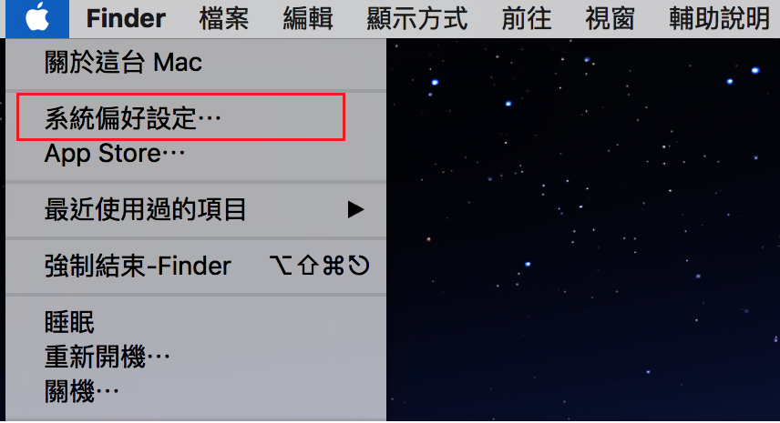

步驟2：點選【網路】
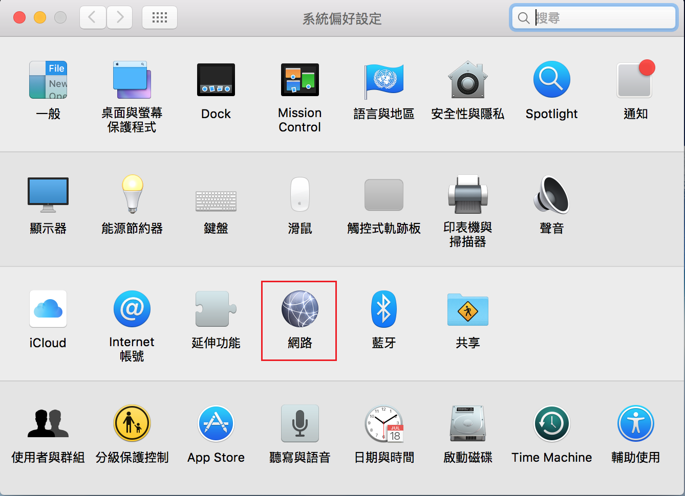
步驟3：點選左下角【鎖頭】圖示，並輸入個人本機密碼解鎖
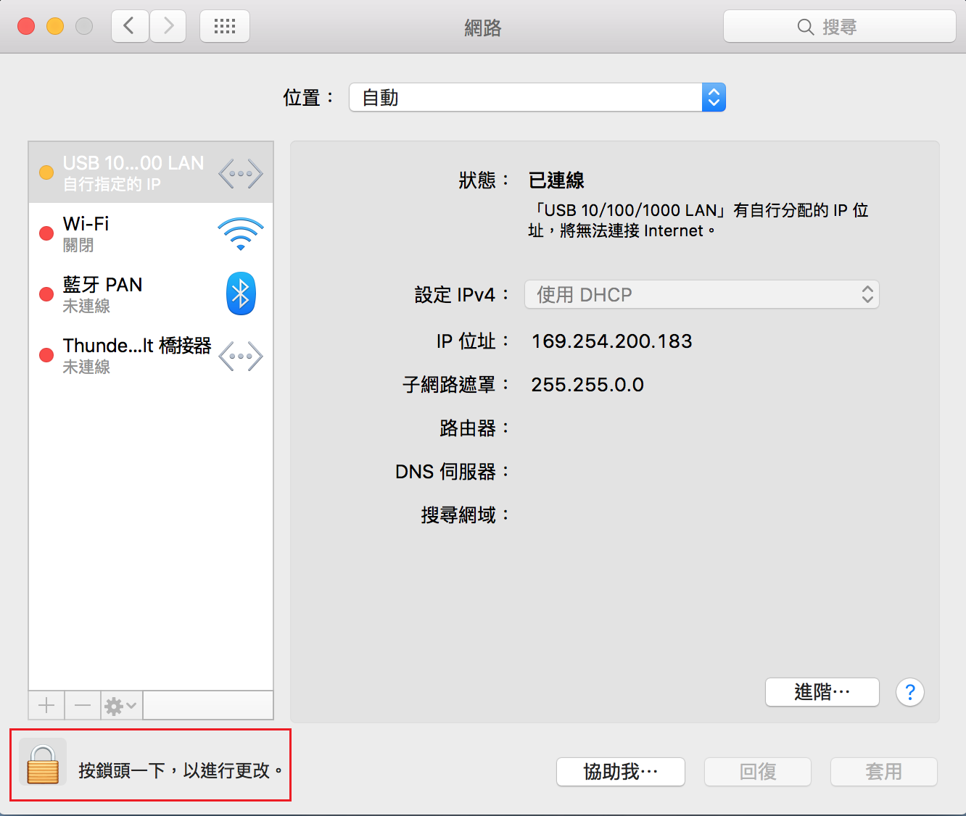

步驟4：點選左下角【+】符號，新增一個介面服務。介面選取【PPPoE】，乙太網路選擇有線網路孔的名稱，如本範例有線網孔名稱為USB 10/100/1000 LAN。
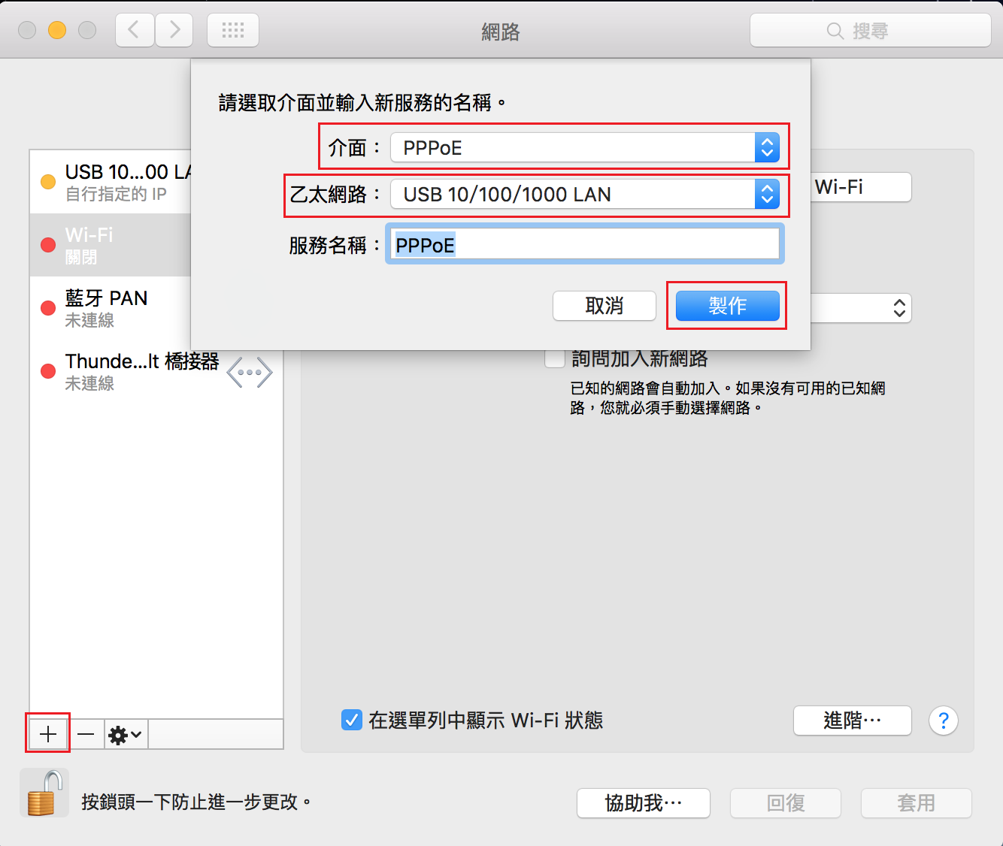
步驟5：「帳號名稱」欄位中輸入HiNet配發給您的用戶識別碼 xxxxxxxx@hinet.net，「密碼」欄位中輸入HiNet用戶密碼，可視需要勾選「記錄這個密碼」和「在選單列中顯示PPPoE狀態」，並點選「連線」即完成設定。PS:帳號中HN不用輸入。
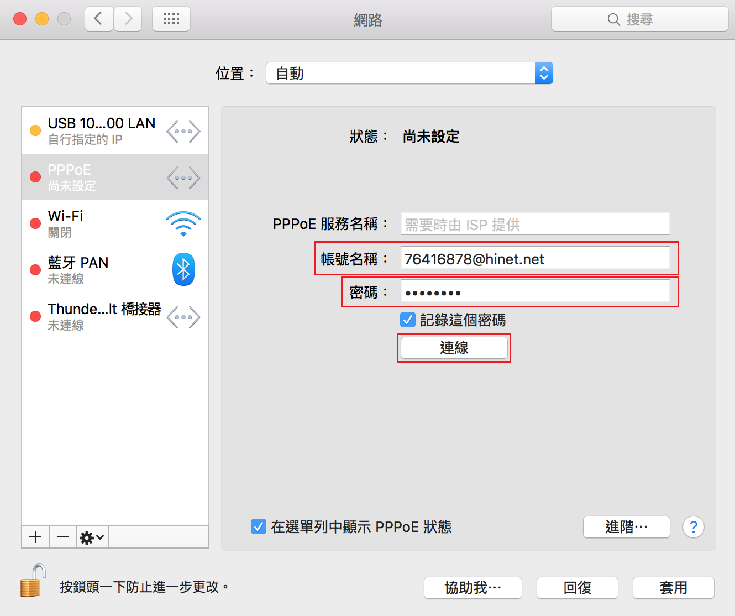

步驟6：按【套用】，上列設定便儲存並立即連線。
